Настройка телевизоров Sony

1. Нажимаем кнопку "МЕНЮ", выбираем пункт "УСТАНОВКИ".
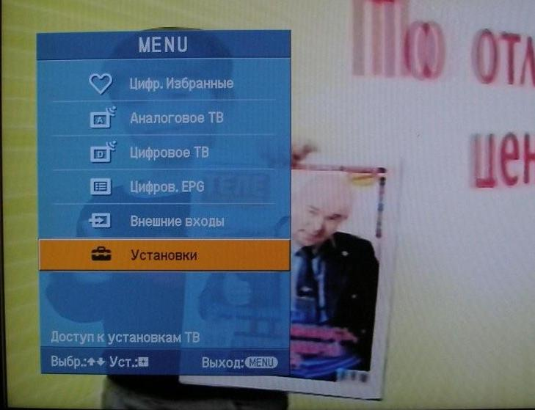
2. В открывшемся окне, выбираем пункт "ЦИФРОВАЯ КОНФИГУРАЦИЯ".
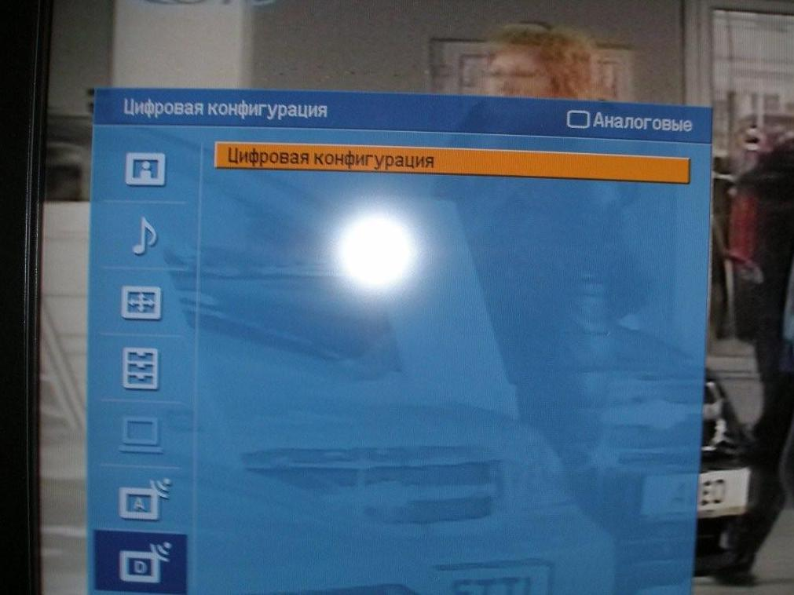
Выбрав этот пункт нажимаем кнопку ОК
3. В появившемся окне выбираем пункт "ЦИФРОВАЯ НАСТРОЙКА".
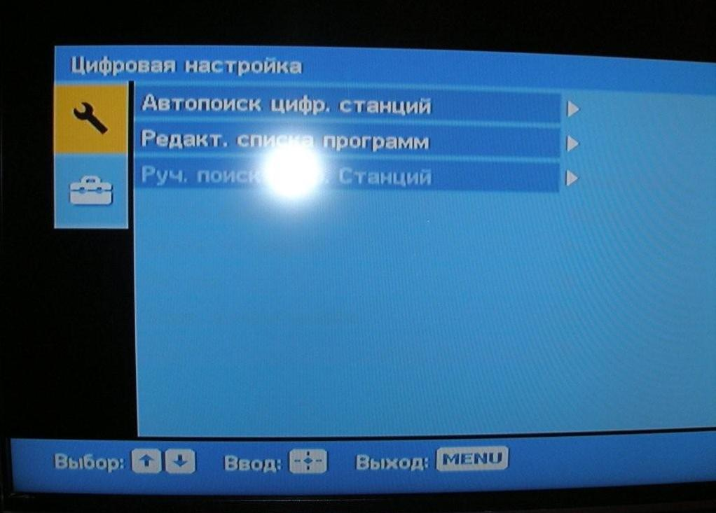
4. Далее выбираем пункт "АВТОПОИСК ЦИФРОВЫХ СТАНЦИЙ".
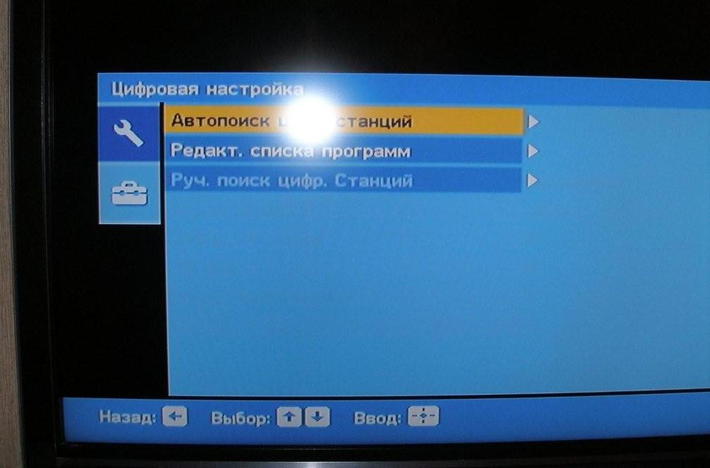

5. Далее на вопрос - "ХОТИТЕ НАЧАТЬ АВТОМАТИЧЕСКИЙ ПОИСК СТАНЦИЙ?" нажимаем кнопку "ОК".
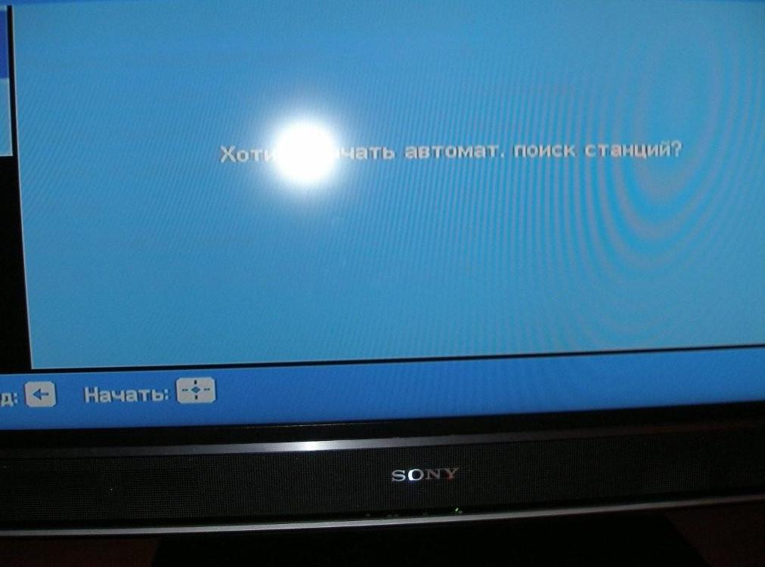
6. В открывшемся окне выбираем "КАБЕЛЬ".
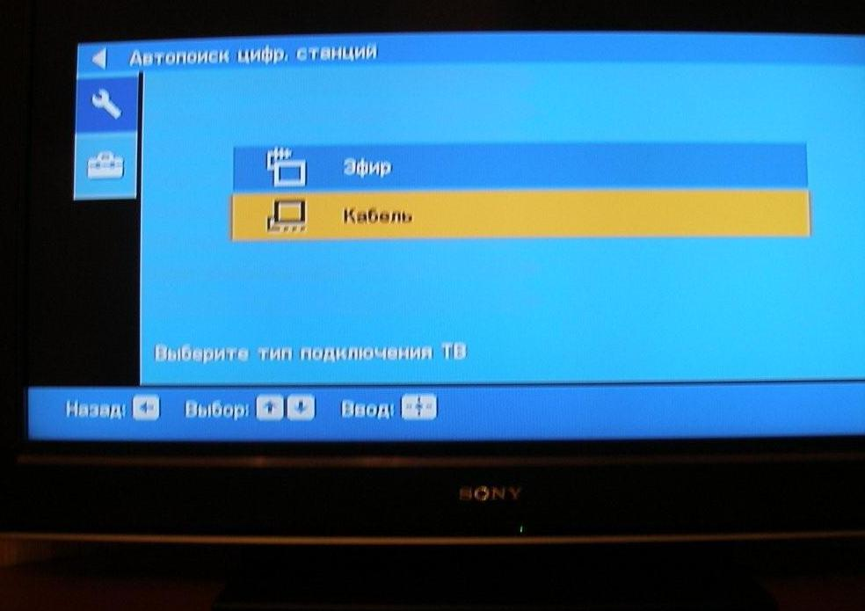

7. В открывшемся окне выбираем "БЫСТРОЕ СКАНИРОВАНИЕ".
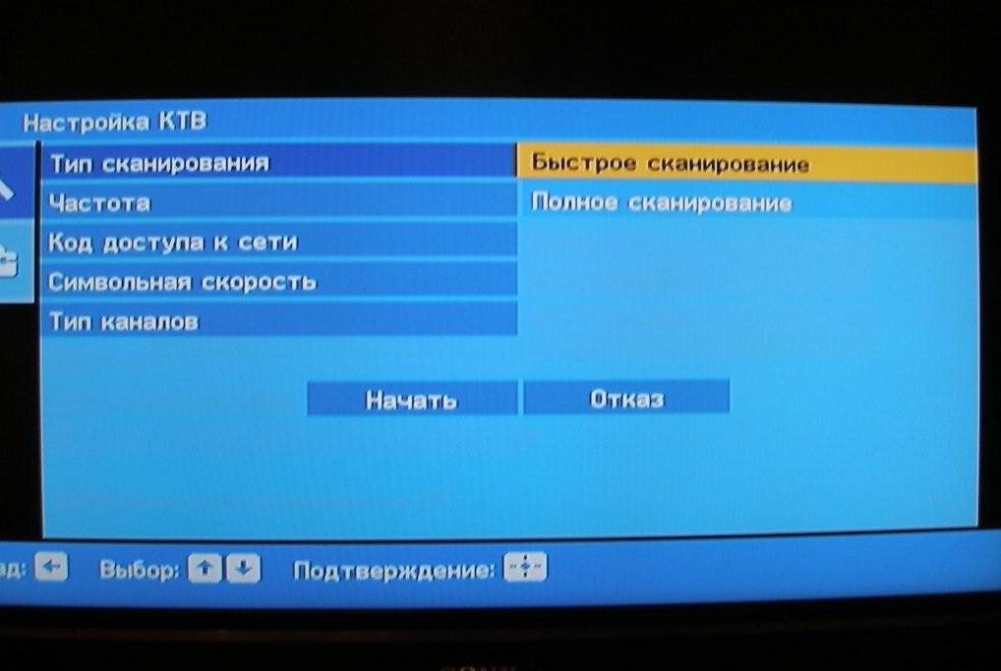
8. Далее выбираем пункт "РУЧНАЯ".
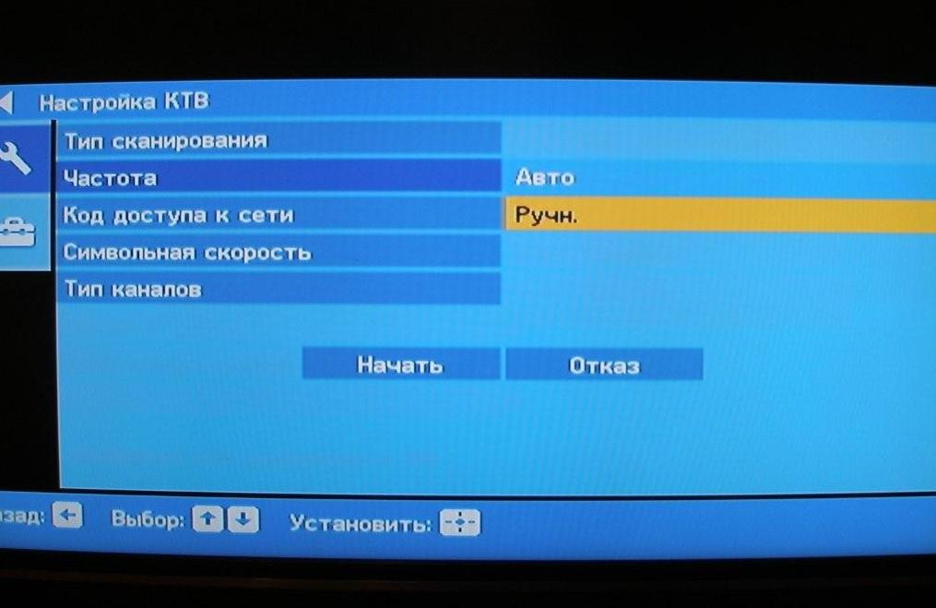

9. Далее вводим частоту 178.000.
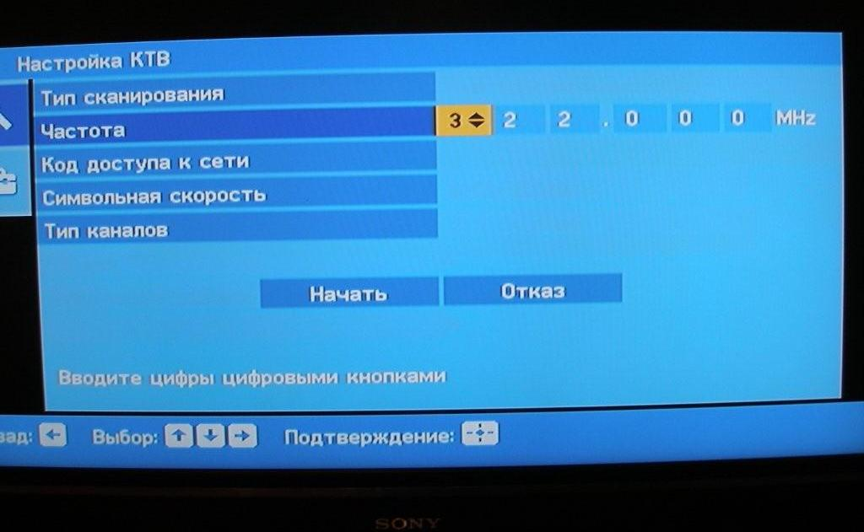
10. Код доступа к сети оставляем "АВТО". Далее вводим СИМВОЛЬНУЮ СКОРОСТЬ 6.875. После всего пройденного нажимаем "НАЧАТЬ".
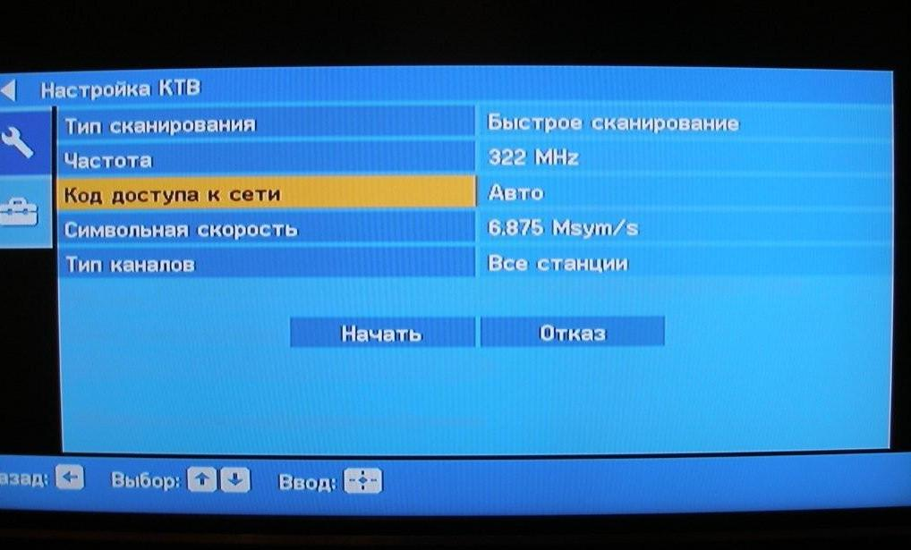
После этого телевизор найдет весь пакет цифрового ТВ.

